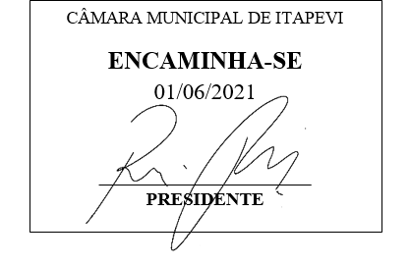
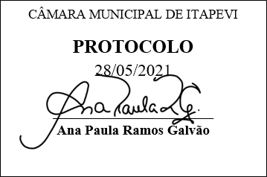
INDICAÇÃO nº 1401/2021

Solicita providencias do Executivo junto a Secretaria de Infraestrutura e Serviços Urbanos, Sr. Marcos de Oliveira Anjos, para que realize a instalação de um muro de arrimo na Rua Francisco Pereira Filho alt. nº 16 – Vila São Francisco, neste município.

INDICO à Mesa, na forma regimental vigente, seja oficiado ao Excelentíssimo Senhor Igor Soares, Prefeito Municipal, para que interceda junto à Secretaria de Infraestrutura e Serviços Urbanos, e providencie a instalação de um muro de arrimo na Rua Francisco Pereira Filho alt. nº 16 – Vila São Francisco, neste município. Seguem fotos

JUSTIFICATIVA

Senhor Presidente,
Senhores Vereadores,
Senhoras Vereadoras.

Busco sempre em minhas visitas aos bairros, encontrar soluções que agregam ao bem estar dos moradores e ajuda-los da melhor forma possível.
Visitando o bairro em questão, me relataram que este local tem sido alvo de muitos acidentes. Os veículos descem em alta velocidade e nem sempre conseguem realizar a curva com segurança.
Acredito que um muro de arrimo inibirá e muito os acidentes no local. Cabe-me informar que este pedido já foi objeto do ofício nº 084A/2020 deste vereador.
Sendo assim, peço a esta competente Secretaria que inclua o pedido no cronograma de obras.
Sem mais para o momento, renovo protestos da mais elevada estima e distinta consideração.

Sala das Sessões Bemvindo Moreira Nery, 20 de maio de 2021.

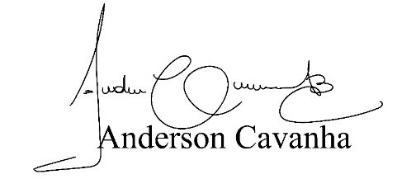
(Bruxão Cavanha – PL)
Vereador
